新 书 推 荐

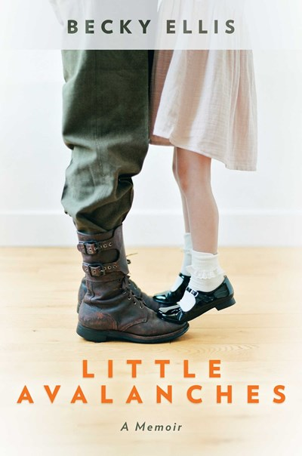
中文书名：《雪崩》
英文书名：LITTLE AVALANCHES
作 者：Becky Ellis
出 版 社：Regalo Press
代理公司：Defiore/ANA/Lauren
页 数：248页
出版时间：2024年3月
代理地区：中国大陆、台湾
审读资料：电子稿
类 型：传记和回忆录

内容简介：

上世纪70年代初，贝基·埃利斯（Becky Ellis）还是北加州的一个女孩，她被迫在半夜躲避幽灵般的纳粹分子，很小的时候就被迫开枪，在没有止痛药的情况下接受医疗和牙科治疗。她的父亲是个医生，是社区中备受尊敬的一员，一位功勋累累的老兵。

战争一直是许多无畏和“坚不可摧”的男人鼓舞人心的故事背景，但他们的孩子和家庭呢？当被授勋的英雄回家时会发生什么？在几十年的沉默和创伤之后，一个家庭的人性能得到恢复吗？爱情能在战争中幸存吗？

《雪崩》（LITTLE AVALANCHES）以一种非传统的三部分三视角的结构讲述，以一部文笔华丽、震撼人心、治愈心灵的书，探索了代际创伤。它是对痛苦、爱、优雅和人性的探索;是一个爱的故事。

作者简介：

贝基·埃利斯（Becky Ellis）向詹妮弗·劳克（Jennifer Lauck）学习回忆录的艺术，向罗伯特·麦基（Robert McKee）学习叙事的艺术；她拥有加州大学伯克利分校的英语学士学位。她的小说《漩涡二重唱》（THE WHIRLPOOL DUET）被选为斯特拉·库普弗伯格纪念短篇小说奖（Stella Kupferberg Memorial Short Story Prize）的亚军。她在出版行业也有二十多年的经验，从畅销书的战略产品开发到主要生活方式品牌的内容定位，以及全国客户销售。她住在俄勒冈州。

媒体评价：

”这是一场‘好’的战争，是一场我们引以为傲的战争，是一场我们把归国者奉为英雄的战争。我们没有问，也从来不知道，战争对他们造成了什么。贝基·埃利斯精心撰写的、安静而引人入胜的回忆录，讲述了她与二战老兵父亲的生活。她以完美的叙事方式回答了这个问题，重现了她动荡的童年世界，并以生动的细节阐明了使她父亲成为这样一个人的经历。这里有恐惧和爱，有评判和接纳，有天真和智慧。《雪崩》是一个精巧而有力的故事。”
——劳伦·凯斯勒（Lauren Kessler ），获奖作品《自由：两年，六次生命和漫长的回家之旅》（FREE: Two Years, Six Lives, and the Long Journey Home）的作者

感谢您的阅读！
请将反馈信息发至：版权负责人
Email：Rights@nurnberg.com.cn
安德鲁·纳伯格联合国际有限公司北京代表处
北京市海淀区中关村大街甲59号中国人民大学文化大厦1705室, 邮编：100872
电话：010-82504106, 传真：010-82504200
公司网址：http://www.nurnberg.com.cn
书目下载：http://www.nurnberg.com.cn/booklist_zh/list.aspx
书讯浏览：http://www.nurnberg.com.cn/book/book.aspx
视频推荐：http://www.nurnberg.com.cn/video/video.aspx
豆瓣小站：http://site.douban.com/110577/
新浪微博：安德鲁纳伯格公司的微博_微博 (weibo.com)
微信订阅号：ANABJ2002


